استمارة تعريف بعضو هيئة تدريسية
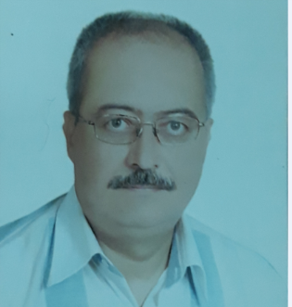 | الكلية: العلوم التطبيقية
 | الاسم: د.حمزةحاكمي
 | المرتبة العلمية: أستاذ .
الاختصاص: الرياضيات
اسم الجامعة : جامعة موسكو.
عنوان الجامعة: موسكو روسيا الإتحادية.
 | الصفة العلمية أو الإدارية: عضو هيئة تدريسية
الاهتمامات العلمية والبحثية: الجبر – الحلقات والمودولات .
المناصب العلمية والإدارية: عضو هيئة تحرير مجلة جامعة دمشق للعلوم الأساسية.
رئيس قسم الرياضيات جامعة القلمون.

